Nas aquarelas de Debret: técnicas e linguagens
Dra. Sandra C. A. Pelegrini (PPH/UEM).
Mariane Pimentel Tutui (PPH/UEM).

Jean-Baptiste Debret é conhecido hoje como um dos maiores pintores que retrataram o Brasil no século XIX. Nascido na França em 1768, Debret era o filho mais velho do escrivão Jacques Debret e de Elizabeth Jourdain, e também sobrinho-neto do renomado artista do estilo Rococó, François Boucher. Inicia sua formação artística estudando no liceu Louis-Legrand em Paris e aos catorze anos acompanha seu primo Jacques-Louis David a uma viagem a Roma. Ainda muito jovem frequenta a Academia de Belas Artes de Paris e tem como seu mentor, o primo David, o qual viria a ser consagrado o mestre do Neoclássico com sua obra “O Juramento dos Horácios”.
Exibida em 1785 e considerada a obra mais famosa de David, a tela possuía dimensões desproporcionais para a época. Em oposição ao estilo Barroco e Rococó, o Neoclassicismo defendia um ideal de pátria inspirado nos feitos da Antiguidade Clássica, baseando-se nos ideais iluministas, os quais impulsionavam a razão. O Neoclássico não era somente uma corrente artística, mas sim um grande movimento do século XVIII que prezava pela virtude exemplar, pela igualdade, pela moral, exaltando a pátria, os direito dos homens e os bons costumes.
David, que tinha sido aluno de François Boucher, fora também o artista oficial da Revolução Francesa, presidente do clube jacobino e representante do Neoclássico, exercendo assim, um papel fundamental na formação artística e intelectual de Debret. O jovem Debret que participara da execução de “O Juramento dos Horácios” auxiliando seu mestre, agora aprimorava seus dotes artísticos na pintura histórica que envolvia temas de histórias gregas e romanas (presentes nos documentos, na história, na literatura, no teatro, entre outros).
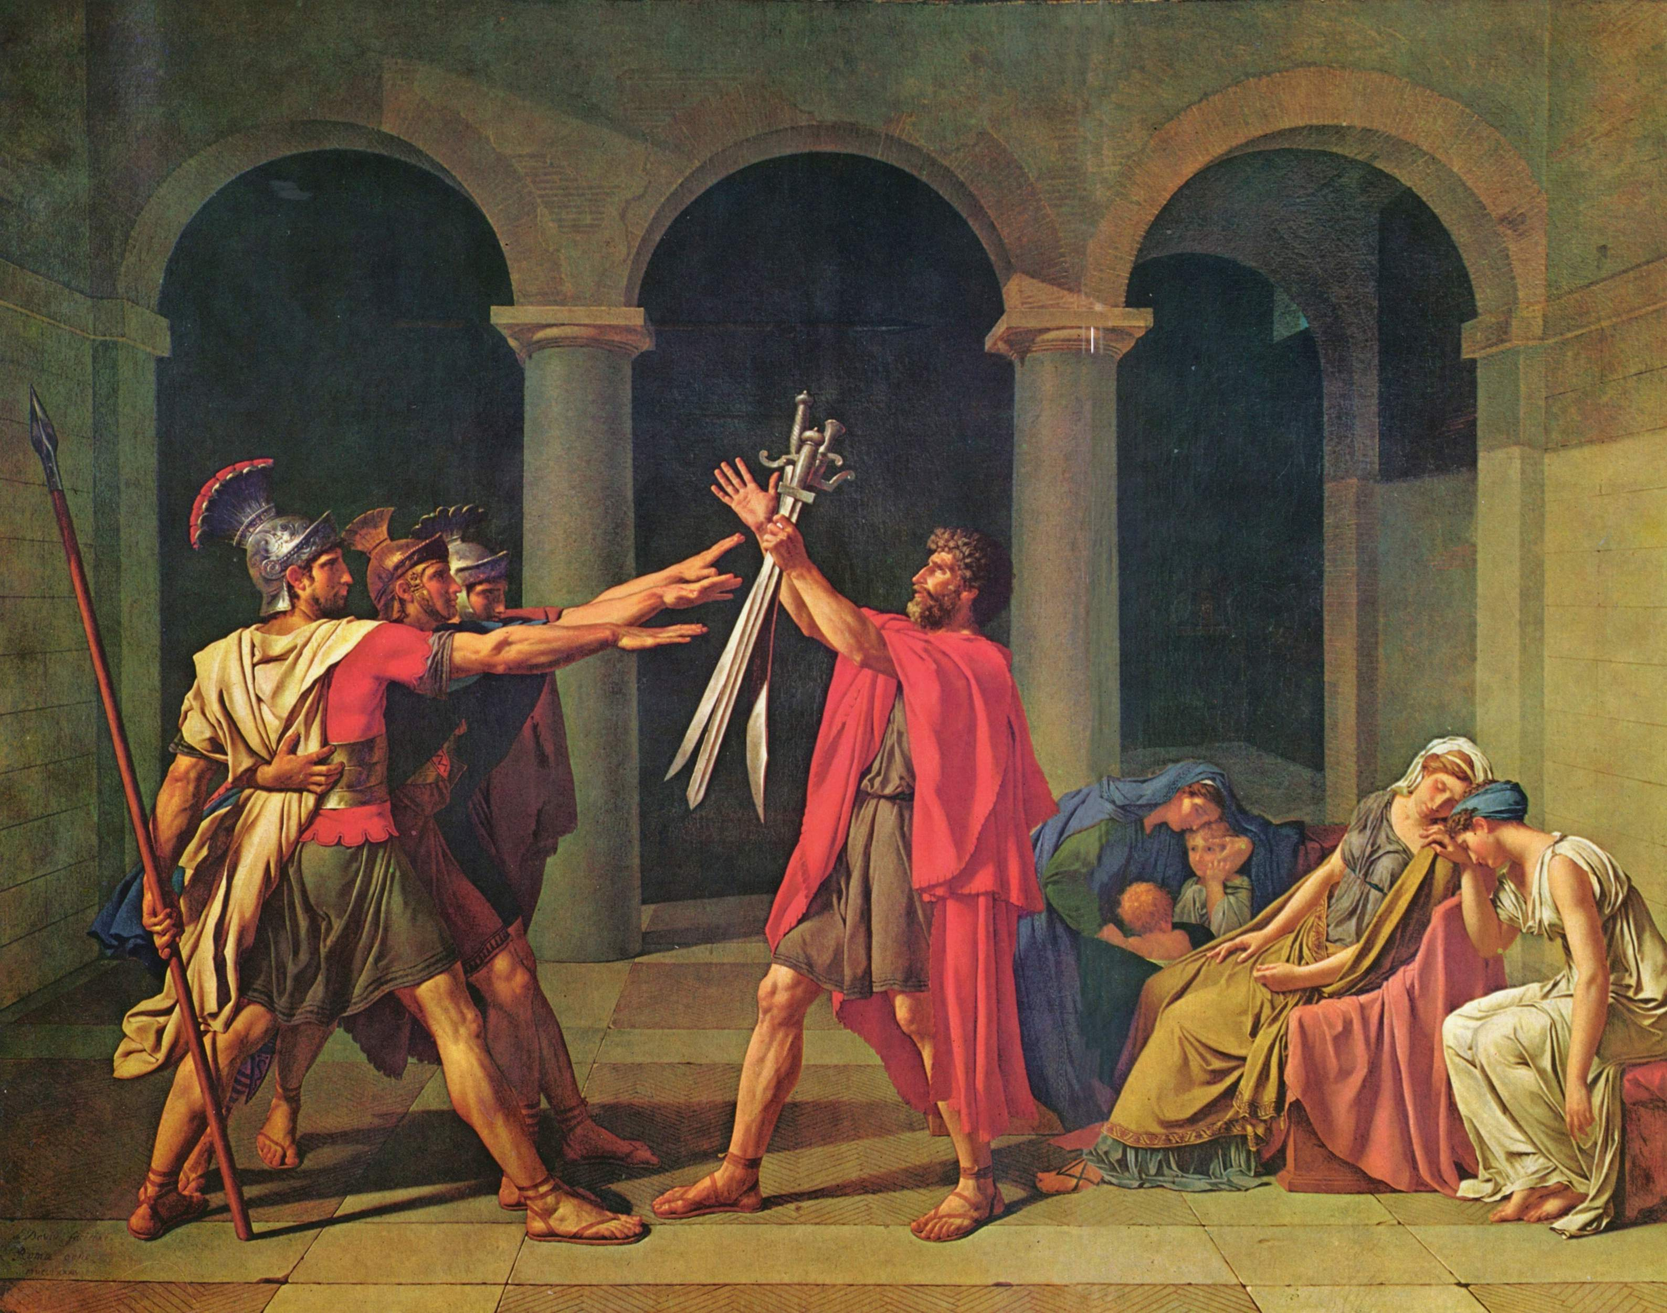Figura 1: Jacques-Louis David, Le Serment des Horaces, (O Juramento dos Horácios), 1784-5, óleo sobre tela, 330 x 425 cm. Musée du Louvre, Paris.

A imensa tela a óleo, exalta Roma na aurora de sua República, os três filhos juram a pátria diante de seu pai, Horácio. As cores puras, as linhas geométricas e a simetria das colunas dóricas, revelam a perfeição do Neoclássico. Horácio direciona seu olhar para seus pulsos firmes que seguram as espadas e ao mesmo tempo encontram o olhar dos filhos; as mulheres chorosas lamentam pela vida dos Horácios.
Debret começa a pintar suas próprias telas, como discípulo de David, também exalta em suas pinturas o período revolucionário e mais tarde as campanhas do império napoleônico, onde atua como pintor oficial, ao lado do primo. Em 1791, ganha o segundo prêmio de pintura do Prix de Rome, da Academia de Belas Artes, com o quadro “Regulus voltando a Cartago”, nesta tela, a influência neoclássica de David fica em evidência. A cena mostra a partida de Regulus (cônsul romano) à Cartago, sacrificando sua vida em defesa da pátria.
O estilo Neoclássico separa-se dos mitos gregos e romanos no decorrer do processo revolucionário e passa a representar os fatos históricos da atualidade francesa, como por exemplo, a morte de Marat, Maria Antonieta a caminho da guilhotina (obras retratadas por Jacques-Louis David no período decorrente). Com a queda do Antigo Regime, o ciclo revolucionário chega ao fim, David é apresentado a Napoleão Bonaparte nos finais de 1797, a partir deste momento, as encomendas de arte começam a ser feitas para os pintores e arquitetos.
No período napoleônico, a pintura neoclássica enaltece as campanhas militares, unindo arte e política e destacando as batalhas que engrandeciam Napoleão no centro das telas. Debret torna-se pintor do imperador, compondo várias telas em sua homenagem.
A primeira tela em que Debret retrata Napoleão Bonaparte foi concluída em 1805 e intitulada “Napoleão presta homenagem à coragem infeliz”.
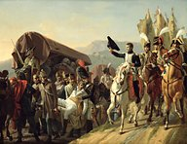
Figura 2: Jean-Baptiste Debret, Napoleão presta homenagem à coragem infeliz, 1805, óleo sobre tela, 390 x 621 cm. Musée Château de Versailles, Versalhes.

De acordo com Rodrigo Naves, esta foi a melhor tela de Debret dentre seus quadros napoleônicos:
Durante a campanha da Itália, o imperador vê passar um comboio de soldados austríacos feridos. Comovido, ele levanta o chapéu e exclama: “Honra à coragem infeliz!” A grandeza do gesto, ainda que sem nada das consequências trágicas da decisão de Regulus, guarda muito da magnanimidade romana. O reconhecimento da bravura do inimigo pressupõe um critério de julgamento que vá além do confronto episódico e tome como medida um valor universal. Novamente, a ética conduz as apreciações. [...] O grupo liderado por Napoleão, pelo marechal Bessières e o general Lemarrois mantém um contato apenas de contiguidade com a coluna de soldados austríacos, Mais nada os une. Separadas por uma luz esquemática que glorifica o corso e ensombrece seus adversários, as duas alas parecem surpreendidas pelo gesto de Napoleão, único vínculo a pôr em contato conjuntos em tudo estranhos um ao outro. (NAVES, 2011, p. 59-60).

Produções dessa natureza eram encomendadas pelo estado, logo deviam evidenciar o poder e grandiosidade de seus governantes, por isso suas dimensões em geral eram vultosas. Tais pinturas históricas eram confeccionadas em óleo sobre tela, e remetiam a cenas mitológicas, batalhas ou bíblicas. No entanto, este estilo seria atropelado pela história: a derrocada na batalha de Waterloo obrigou Napoleão ao exílio em 1815, em consequência, seus protegidos seriam deixados a mercê da própria sorte sem as encomendas; a volta dos Bourbons e o exílio do mestre David na Bélgica também contribuíram para que Jean-Baptiste Debret e mais quarenta artistas (dentre eles pintores, artesãos, gravadores, arquitetos e seus familiares) integrassem a “Missão Artística Francesa”.
Liderados por Joachim Lebreton e com o intuito de estabelecer no Novo Reino Português, localizado nas Américas, uma Academia de Ciências, Artes e Ofícios, o grupo seguiu mar afora com o objetivo de propagar o ensino acadêmico que estes artistas aportaram no Brasil em 25 de março de 1816. Entre eles estavam Jean-Baptiste Debret (1768- 1848), pintor de história; Nicolas-Antoine Taunay (1755-1830), pintor de paisagem; Auguste Henry Victor Grandjean de Montigny (1776- 1850), arquiteto; Auguste Marie Taunay (1768- 1824), escultor; Charles Simon Pradier (1786-1848), gravador. Em 1817, os irmãos Marc e Zépherin Ferrez associaram-se ao grupo, o primeiro como escultor e o segundo como escultor e gravador de medalhas.
Recebidos por D. João VI, os artistas retratam a corte e se encantam com os trópicos. Debret fora o integrante da “Missão” que mais permanecera no Brasil, quinze anos por aqui vividos, fizeram com que o artista registrasse todo o tipo de acontecimento desde a corte no Rio de Janeiro, como seus brasões, medalhas, bandeiras; aspectos da flora e fauna brasileira; paisagens cariocas e do sul do país; trabalhos de arquitetura; os índios e seus artefatos e o cotidiano dos escravos.
Era difícil para o artista tornar heroica a figura de D. João VI e sua corte, o monarca que havia fugido de Portugal e instalara seu reino nos trópicos, não chegava nem aos pés do imperador Napoleão. A situação no Rio de Janeiro era precária, faltava moradia, condições de higiene e a existência gritante da escravidão tornava o ambiente totalmente destoante dos luxuosos palácios europeus. Aqui, Debret atuou como pintor, desenhista, gravador, decorador, professor e cenógrafo; com sua bagagem artística sólida trazida da Europa, o artista esforça-se para fazer uma arte que mantivesse um vínculo com a realidade do país.
Os retratos da família real, D. João VI, Carlota Joaquina, Princesa Isabel, não possuíam as mesmas dimensões de uma pintura Neoclássica; a tinta era de má qualidade e de difícil acesso no Rio de Janeiro. De acordo com Lilia Moritz Schwarcz, a tinta era um artigo que se escasseava no país, faltavam-se cores, entre outras coisas. Nos trópicos, tudo causava impacto: o sol que iluminava a paisagem era muito ofuscante, o verde chamativo da vegetação, os tons azuis do céu...
Ninguém compreendia o colorido das “vistas da América”: os tons rubros incandescentes, os verdes e azuis ofuscantes, os amarelos ferozes tão distantes das escalas cromáticas dos holandeses (SCHWARCZ, 2004, p. 49).

Foi neste momento que Jean-Baptiste Debret começou a utilizar a aquarela, técnica de pintura que utiliza a água como solvente. O pigmento misturado à água em diferentes temperaturas possibilita a emergência de ampla gama de cores e distintos tons. Suas aquarelas teriam quase sempre as dimensões de 17 cm x 23 cm, o tamanho e a técnica de pintura escolhida pelo pintor facilitavam a agilidade de seu traço, mas em contrapartida exigiam a precisão do desenho porque não permite retoques.
Para Siqueira (2006), a aquarela era considerada um meio artístico menor, hierarquicamente inferior à pintura a óleo, porém, é através dela que Jean-Baptiste Debret consegue realizar uma interpretação crítica em suas pinturas. Mais do que isso, segundo Naves (2011), foi pintando aquarelas que Debret pôde alcançar o que almejava.
Curioso é que nas cerca de quinhentas aquarelas concluídas o cotidiano dos escravos é privilegiado pelo pintor, entre os temas tratados destaca-se o tipo de trabalho utilizado desenvolvido pelos negros no Rio de Janeiro oitocentista. Escravos vendendo frutas, flores, fumo, carvão, capim, leite, café, cestos, refrescos, aves, carnes, doces, angu, polvilho, pão de ló, milho verde, entre outras coisas; carregando telhas; trabalhando nos engenhos, transportando água ou nas residências; acompanhando e carregando os pertences de seus senhores; escravos comercializando produtos diversos na Rua do Valongo; escravos sofrendo açoites (no tronco, acorrentados, sendo castigados com ferros no pescoço e nos pés, com a máscara de flandres que os impedia de comer e beber água), chamaram a atenção de Debret.
Noutros desenhos, o pintor se ocupa das representações sobre costumes comuns entre a população que vivia na cidade ou nos arredores do Rio de Janeiro, suas cerimônias religiosas e festas. Todos os trabalhos supracitados, reunidos com as demais pinturas, serviram como base para confecção das suas gravuras¹ ou litogravuras² coloridas publicadas em formato de álbum quando Debret retornou a Paris, em 1831.
Entre 1834-1839, “Voyage Pittoresque et Historique au Brésil”, organizada em três tomos, reuniu as experiências vivenciadas pelo pintor e professor no Brasil. Em quase todas as cenas de rua, os escravos são representados em primeiro plano:

Na alegria ou na tristeza, nas festas ou nos trabalhos, são os gestos humanos que atraem a atenção, tornando praticamente impossível falar numa relação de continuidade com o meio. Mas Debret articula indivíduos e ambiente de uma maneira particular, reveladora de sua situação na cidade – ações que não determinam seu espaço, gestos que não encontram desdobramentos. (Naves, 2011, p. 93).

Lembramos novamente que, segundo salienta Ralph Mayer (1999), no “Manual do artista de técnicas e materiais”, a tinta era feita a partir da mistura de pigmentos coloridos em pó com água. Diferente, da tinta a óleo, as aquarelas secavam mais rápido, pela simples evaporação de seus solventes, logo, não passavam por mudanças químicas.
Ao contrário da aquarela, a tinta óleo permanecia plástica durante o período necessário para o seu manuseio, permitindo assim, os retoques após a pintura; além disso, podia ser aplicada em telas de peso leve. O óleo de linhaça, extraído da semente do linho, era empregado nessa mistura.

Os vários métodos de pintura – óleo, aquarela, etc. – diferem uns dos outros quanto ao material com o qual a cor é aplicada e aderida ao fundo; os pigmentos utilizados são os mesmos em todos os métodos, exceto no fato de que um pigmento apropriado para um propósito nem sempre atende as exigências de um outro. (MAYER, 1999, p. 33-34).

Cabe-nos salientar que o estudo do suporte material das obras é de fundamental relevância para a compreensão das produções artísticas, no caso de Debret, a análise da tela, do papel ou do papel colado sobre a tela são reveladoras das diversas técnicas usadas por ele, especialmente necessária ao período em que viveu no Brasil.
Os óleos, as aquarelas, o lápis, o nanquim, o bico-de-pena foram algumas de suas principais experimentações monocromáticas, no entanto, o estilo neoclássico não podia se concretizar por meio delas. No diálogo com os trópicos, Debret reelaborou seus esboços, cores vivas e gestos marcantes eram recorrentes nas suas obras. No Brasil, ele parecia demonstrar maior autonomia, já na Europa seguia as recomendações do contratante, na maior parte das vezes representado pela figura do Estado, da aristocracia e dos marchands. O estilo neoclássico parecia não constituir demandas em um ambiente “precário”, onde sequer parecia existir condições propícias para a formação de um mercado de artes. Era nas ruas e nas temáticas do cotidiano “caótico” que o artista encontrava inspiração.
Se observarmos suas obras, notaremos a evidente diferença entre as telas que agigantavam a figura de Napoleão e as aquarelas de dimensões acanhadas, nas quais o trabalho escravo e as cenas do dia-a-dia eram tomados como foco.

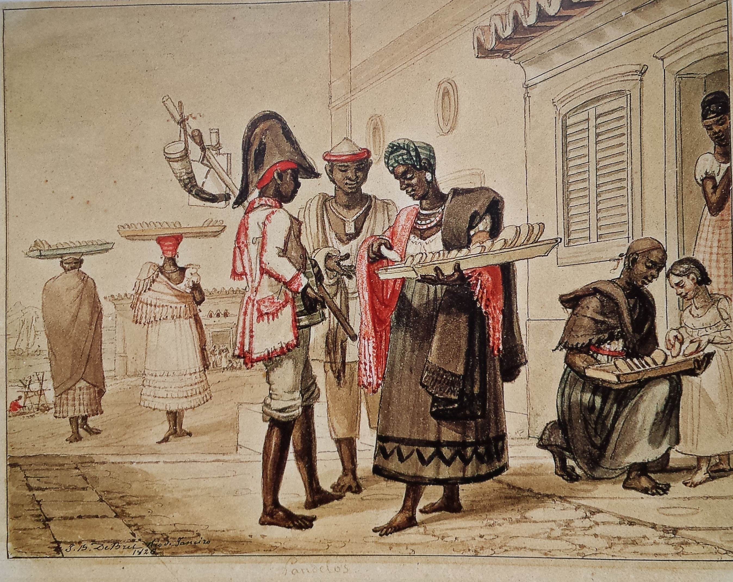
Figura 3: Jean-Baptiste Debret, Vendedoras de pão-de-ló. Aquarela sobre papel; 16,3 x 20,8 cm. Rio de Janeiro, 1826, Museus Castro Maya, Rio de Janeiro.

Esta cena típica representada por Debret centra-se no registro de imagens comuns a “urbanidade” do Rio de Janeiro do século XIX. A aquarela em questão integra a obra “Viagem Pitoresca e Histórica ao Brasil”, como afirmamos antes, mas, efetivamente, saltam aos nossos olhos os minuciosos detalhes registrados em pequenas dimensões e com cores em tons pastéis. Em as “Vendedoras de pão-de-ló”, além do trabalho, vislumbramos uma paisagem única composta por casarões e pelo relevo que envolve a cidade.
Em destaque no primeiro plano da pintura, observamos uma escrava bem trajada com vestidos, lenços e acessórios segurando uma bandeja com pães-de-ló; ao seu lado, mais dois escravos apreciando os quitutes, vestidos com trajes semelhantes aos usados pelos serviçais europeus. Salientamos que a figura da esquerda, talvez, por ironia do pintor, se mostra portador de um chapéu parecido com o de Napoleão! Mas, os pés descalços de ambos não deixam dúvida sobre a condição de escravo.
Ao fundo, outras duas escravas equilibram as bandejas sobre a cabeça e saem à venda de pães, provavelmente só irão encerrar o trabalho no final do dia e ao entregar o dinheiro ganho aos seus respectivos donos. No canto direito, notamos a presença de uma escrava que provavelmente esta a cuidar da menininha branca e sai até a porta da casa para satisfazer o gosto da criança e acompanhá-la na compra de um pãozinho, ela ajoelha-se para a menininha alcançar a bandeja e escolher quantos pãezinhos irá levar. O pão-de-ló mostra-se redondinho e irresistível, até mesmo para os escravos que não passavam sem ele, o alimento acompanhava o café, o chá ou o chocolate, e também era consumido como uma sobremesa apreciadíssima.
Segundo Debret:
De todas as guloseimas brasileiras cuja fabricação constitui um negócio no Rio de Janeiro, o pão de ló é, sem contestação, a mais lucrativa, em razão do enorme consumo que se faz desse bolo leve, adotado geralmente por todos os conhecedores para o café ou o chocolate. O pão-de-ló é uma espécie de biscoito de Savóia, sem casca, fino, redondo e da largura de um pires comum que lhe serve de forma. O preço do menor pão-de-ló é um vintém; fabricam-se com o dobro e o quádruplo da grossura cujo preço máximo é, por consequência, quatro vinténs. Citava-se o mais em voga desses estabelecimentos, como sendo o antigo patrimônio de uma família numerosa dedicada a esse ativo negócio, e de cujas negras, pelo traje, se reconheciam percorrendo a cidade duas vezes ao dia. (...) A simples cobrança nas ruas não é menos lucrativa; pois nem sequer até o pequeno escravo negro enviado a recado pela manhã deixa de tirar, do dinheiro que lhe é confiado, o vintém, para comprar um pão-de-ló; as quitandeiras também (vendedoras de legumes) não deixam jamais de comprar um pão-de-ló para seus negrinhos; e, enfim, a primeira despesa da manhã da maioria dos operários é a compra do pão-de-ló, manjar reputado, entre eles, substancial e bom para o peito. As negras vendedoras de pão-de-ló saem de seus donos, às seis horas da manhã, e entram às dez, trazendo para casa, uma certa quantidade de ovos. Elas repousam até as duas horas da tarde e tornam a sair para voltar somente ao entardecer, lá pelas seis horas e meia da tarde. A venda da tarde fornece as sobremesas do jantar e as provisões para o chá, refeição habitual servida, em todas as casas da cidade, de oito às dez horas da noite. (BANDEIRA, Julio; LAGO, Pedro Corrêa, 2009, p.202).

A importância dos registros pictóricos de Jean-Baptiste Debret e as diferentes técnicas experimentadas tanto na França, como no Brasil, nos oferecem pistas sobre seus modos de ver o mundo.
As pinturas a óleo europeias nos remetem ao estilo Neoclássico, desenvolvido na Europa, já as aquarelas revelam um olhar afetado pela luminosidade dos trópicos, pela tonalidade oitocentista de um país repleto de contradições sociais.
As aquarelas debretianas nos apresentam representações dos costumes, das festas, do cotidiano dos escravos e dos seus senhores, em um país que ainda buscava sua identidade. Aos olhos do estrangeiro, não raro, era tomado como lócus de excentricidades e barbárie – aspectos recorrentes na obra de Debret e, talvez, por tais características, retomadas insistentemente por produções artísticas como filmes, telenovelas, livros. Todavia, cumpre-nos ressaltar que as aquarelas de Debret devem ser pensadas criticamente, a luz do contexto na qual foram produzidas, assimiladas e apropriadas pelo próprio pintor e seus admiradores.

Notas:
- Gravura é uma imagem representando algo através do desenho, pintura, relevo. É classificada de acordo com material, sendo que este pode variar.
- Litogravura/Litografia: o processo consiste em se desenhar ou pintar com lápis e tintas gordurosas num tipo especial de calcário que foi “granitado” até a textura desejada. Após várias manipulações subsequentes, a pedra é adequadamente umedecida com água; com base no fenômeno da repulsão entre substâncias graxas e a água, as partes cobertas com o lápis repelem a água, enquanto as não-cobertas permanecem secas. Uma tinta oleosa é então aplicada com um rolo; esta adere somente ao desenho feito com o lápis gorduroso, sendo repelida pelas partes umedecidas da pedra. A impressão que se faz no papel, pressionando-o contra o desenho entintado não é uma reprodução no mesmo sentido em que o é a impressão mecanicamente produzida, mas é uma verdadeira réplica autográfica, invertida, do desenho original na pedra. (MAYER, 1999, p. 634).

REFERÊNCIAS
BANDEIRA, Julio; LAGO, Pedro Corrêa. Debret e o Brasil: obra completa, 1816-1831. Rio de Janeiro: Editora Capivara, 2009.
BLADÉ, Rafael. La Estética de la Revolución – El Regalo del “Ciudadano” David. Revista Historia Y Vida, Barcelona, nº480, páginas 99-102, março de 2008.
CHARTIER, Roger. A história ou a leitura do tempo. Belo Horizonte: Autêntica Editora, 2009.
DEBRET, Jean-Baptiste, 1768-1848. Viagem Pitoresca e Histórica ao Brasil. - tradução e notas de Sérgio Milliet / apresentação de M. G. Ferri – Belo Horizonte: Ed. Itatiaia Limitada; São Paulo: Ed. da Universidade de São Paulo, 1978. Tomo I, volumes I e II.
____________________________. Viagem pitoresca e histórica ao Brasil. - tradução e notas de Sérgio Milliet, notícia biográfica de Rubens Borba de Moraes. São Paulo, Martins, Ed. da Universidade de São Paulo, 1972.
Tomo II, volume III.
___________________________. Caderno de Viagem. (Texto e Organização: Julio Bandeira), Rio de Janeiro: Editora Sextante Artes, 2006.
DIAS, Elaine. Pano de boca para a Coroação de D. Pedro I, de Jean Baptiste Debret. Revista Nossa História, Rio de Janeiro, nº 11, setembro de 2004.
____________. Correspondências entre Joachim Le Breton e a corte portuguesa na Europa: o nascimento da Missão Artística de 1816. Anais do Museu Paulista, São Paulo, v. 14, n. 12, p. 301-313, jul./dez. 2006.
NAVES, Rodrigo. Debret, o neoclassicismo e a escravidão. In A Forma Difícil: ensaios sobre a arte brasileira. São Paulo: Ática, 1996.
_______________. Três vezes Debret. Revista Nossa História, Rio de Janeiro, nº6, páginas 22-26, abril de 2004.
GINZBURG, Carlo. Mitos, emblemas, sinais: morfologia e história. São Paulo – Companhia das Letras, 1989.
MAYER, Ralph. Manual do artista de técnicas e materiais. Tradução Christine Nazareth. 2° edição. São Paulo: Martins Fontes, 1999.
MENEZES, Paulo Roberto Arruda de. A Trama das Imagens: Manifestos e Pinturas no Começo do Século XX. São Paulo: Editora da Universidade de São Paulo, 1997.
OLIVEIRA, Carla Mary S. O Cotidiano Oitocentista pelos olhos de Debret. Saeculum – Revista de História. João Pessoa, n° 19, jul/dez. 2008.
Pelegrini, Sandra C. A. e ZANIRATO, Silvia H. Dimensões da imagem. Maringá: EDUEM, 2005.
__________ A Arte e o Patrimônio latino-americano no ensino e na pesquisa histórica. Anais Eletrônicos do VII Encontro Internacional da ANPHLAC. Campinas, 2006 – Disponível em site: http://anphlac.org/upload/anais/encontro7/sandra_pelegrini.pdf. Acesso em mar/2013.
SCHWARCZ, Lilia Moritz. O Sol do Brasil. Nicolas-Antoine Taunay e as desventuras dos artistas franceses na corte de D. João. São Paulo: Companhia das Letras, 2008.
________________________. As Barbas do Imperador. D. Pedro II, um monarca nos trópicos, São Paulo, Companhia das Letras, 1998.
________________________. A natureza como paisagem e como emblema da nação: uma reflexão sobre arte neoclássica no Brasil do século XIX e acerca da produção de Nicolas Taunay. Oxford, UK: Centre for Brazilian Studies/ University of Oxford, 2004. Disponível em: http://www.brazil.ox.ac.uk/workingpapers/Schwacz49.pdf. Acesso em 26 de abril de 2012.
SIQUEIRA, Vera Beatriz. Árvores altas demais: As aquarelas do francês Jean-Baptiste Debret transformaram a exuberante natureza tropical brasileira em paisagem artística. Revista de História da Biblioteca Nacional. Rio de Janeiro, n° 10, julho de 2006.
STAROBINSKI, Jean. 1789: Os Emblemas da Razão. Tradução Maria Lucia Machado. São Paulo: Companhia das Letras, 1988.
TREVISAN, Anderson Ricardo. Velhas Imagens, novos problemas. A redescoberta de Debret no Brasil Modernista (1930-1945). 2011. Tese (Doutorado) – Pós-Graduação em Sociologia da Universidade de São Paulo (USP), São Paulo, 2011.

